防沉迷FIFA大号发球机功能定义

功能概述
狗狗将棒球/ETPU球（直径61-63mm，重量30-31g）放入此玩具顶部球盘，此玩具会根据距离设置自动投球3~20米/10-64 ft，让狗狗可以自助进行捕球游戏。为了避免宠物过度疲劳，主人可设置投球次数达到预设值后停止投球，并播放主人录制音频告诉狗狗需要休息，并播放安抚音乐安抚狗狗情绪，当休眠时长到达主人预设值后，自动恢复投球并重新开始累计投球次数。

物理UI
球盘：利用重力将球导入发球机构

扬声器开口

机身按键
- 开关机，快速按压抬起此按钮，切换开关机状态
  - 开机：投球距离指示灯点亮，蓝牙开启，从0开始累计投球次数
  - 关机：投球距离指示灯熄灭，蓝牙关闭
- 恢复出厂，长按3秒进入等待配对状态

指示灯
- 投球距离灯x3(单色)
  - 点亮时代表开机状态
  - 常亮代表工作状态
  - 闪烁代表休眠状态
  - 从上到下对应三种投球距离：固定20米/64 ft、固定10米/32 ft、随机3~20米/10~64 ft
- 蓝牙配对指示灯(蓝绿)
  - 绿色闪烁：已配对但未连接
  - 绿色常亮：已与App建立蓝牙连接
  - 蓝色闪烁：等待配对
  - 熄灭：蓝牙关闭（设备关机）
- 电池状态灯(红绿)
  - 红色常亮：充电中
  - 红色闪烁：电量不足，需充电
  - 绿色常亮：充满电

麦克风开口
充电口

App功能
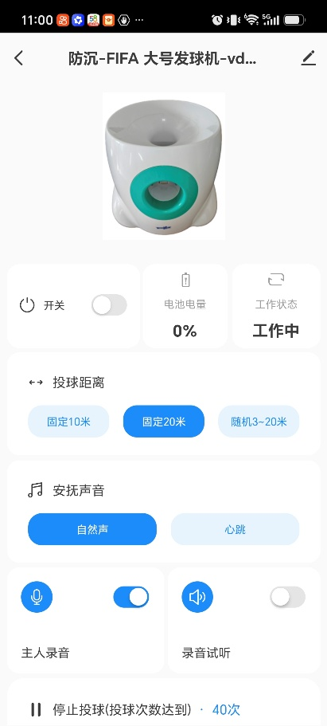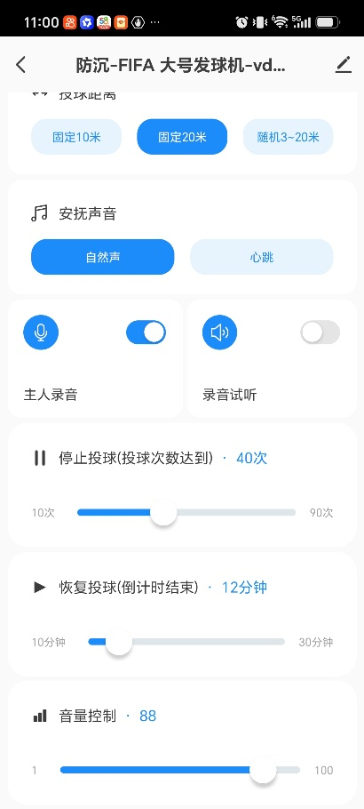

开关机
- 开机，投球机进入工作状态，此时响应自动投球
- 关机，投球机进入关机状态，但蓝牙依然开启，随时可以通过App控制投球机，从0开始累计投球次数

电池电量
- 可以查看投球机的剩余电量

工作状态
- 工作中，投球机处在工作状态，此时响应自动投球
- 休眠中，投球机处在休眠状态，此时不响应自动投球

投球距离：可以查看当前的投球距离，可以修改投球距离设置

安抚声音
- 可以选择停止自动投球时播放的安抚声音，固定播放10分钟
- 试听：用户切换不同声音时，投球机自动播放该声音20秒，如果用户在试听期间切换不同声音，则立刻停止原声音播放，开始播放新选择的声音
- 默认选中自然声

主人录音
- 开关默认关闭，用户打开‘主人录音’的开关时，投球机开始录音
- 录音结束，
  - 用户关闭‘主人录音’的开关时，停止录音
  - 录音时长达到10秒时，停止录音
  - 用户开启‘录音试听’的开关时，停止录音
  - 停止录音后，开关状态变回关闭状态

录音试听
- 当存在主人录音时，用户打开‘录音试听’的开关时，投球机开始播放主人录音
- 试听停止
  - 用户关闭‘录音试听’的开关时，停止试听
  - 主人录音播放完1次后，停止试听
  - 用户开启‘主人录音’的开关时，停止试听
  - 不存在主人录音是，立刻停止试听
  - 停止试听时，开关状态变回关闭状态

停止投球(投球次数达到)
- 选项：10~90次，间隔1次，默认值：20次
- 累计投球次数到达设定值时
  - 立刻进入休眠状态，先播放主人录音10分钟（如果有），再播放安抚声音10分钟
  - 累计投球次数归零

恢复投球(倒计时结束)
- 选项：10~30分钟，间隔1分钟，默认20分钟
- 倒计时结束时
  - 自动停止音乐播放（如果音乐未播完时）
  - 自动恢复工作状态，响应自动投球
  - 恢复投球次数累计

音量控制
- 展示投球机扬声器当前音量
- 用户拖动滑块时实时展示调整值
- 松手后将当前音量发送投球机，调整扬声器音量
- 选项：1~100，默认80，1的时候音量最小，但依然有声音

